ИСКОПАЕМАЯ ФАУНА ДОЛИНЫ РЕКИ ВЕЛИКОЙ НА ТЕРРИТОРИИ ГОРОДА ПСКОВА

Авторы:
Сыромятников Роман Андреевич, 3 класс
МАОУ «Гуманитарный лицей» г.Псков
Мыльников Лев Никитич, 3 класс
МБОУ «Лицей №4 «Многопрофильный» г. Псков
ГБОУ ДОПО «ДДЮ «Радуга»
Объединение «Экологическая лаборатория»
Руководитель:
Прокофьева Екатерина Сергеевна
педагог дополнительного образования
ГБОУ ДОПО «ДДЮ «Радуга»

2022

Содержание

Введение 3
Цель и задачи 5
Методы и материалы 5
Результаты исследования 5
Выводы 9
Заключение 10
Список литературы 11
Приложение 12

Введение
Мир, в котором мы живем, постоянно меняется, и с ним меняемся мы. Но понять суть изменения можно только зная прошлое, которое всегда оставляет следы. Иногда ясные, отчетливые, иногда скрытые. И подчас не так-то просто осознать, что ты держишь в руках частицу собственной истории [3].
Остатки любого погибшего организма немедленно используются другими организмами, включая его в круговорот веществ, а оставшиеся части разрушаются механическими и химическими силами неживой природы. Но при определенных условиях некоторые образцы сохраняются навеки. И именно по этим образцам палеонтологи вынуждены восстанавливать всю картину развития жизни на Земле [3].
Еще Ж.Кювье, основатель палеонтологии, как науки, заметил, что в слоях, лежащих неглубоко от поверхности, следовательно, самых молодых, встречаются остатки животных, более похожих на современных, чем в более глубоких слоях, следовательно, более древних.
Но, во-первых, подчас очень трудно установить, что ниже, а что выше, - неимоверные силы горообразовательных процессов, как мягкую бумагу, сминают складки толщиной в сотни метров пачки каменных слоев, разрывают их на куски, взгромождают нижние слои на верхние, поднимают и опускают на сотни метров. А, во-вторых, как установить, какой слой ниже, а какой выше, когда между исследуемыми районами сотни, а то и тысячи километров [3]. Потребовались десятки лет для составления последовательности и описания слоев и восстановления геохронологической истории Земли (табл.1). Для отложения каждого слоя осадочной породы необходим промежуток времени, который называют также, как и образовавшиеся отложения. Выделяют крупные периоды в истории развития Земли – эры, разграниченные особенно значимыми событиями в формировании жизни: архейская, протерозойская, палеозойская, мезозойская и кайнозойская.
Геологическое изучение территории Ленинградской, Новгородской и Псковской областей началось еще во второй половине XVIII в. И вот уже более двухсот лет интерес геологов к этой территории не ослабевает. Объясняется это прежде всего наличием в ее недрах значительных запасов бокситов, огнеупорных глин, строительных материалов и других видов минерального сырья [6].
Природный облик Псковской области формировался, начиная с девона. Влияние более древних геологических эпох выражено слабо. Кристаллический (докембрийский) фундамент в Псковском районе опущен на глубину свыше 500 м.
На этом кристаллическом основании с резким несогласием залегают осадочные породы палеозойского возраста, верхняя часть которых сложена девонскими отложениями. Последние перекрываются чехлом четвертичных отложений различной мощности — от нескольких сантиметров в окрестностях Пскова до десятков метров на юге района. Наибольшее распространение на территории района имеют верхнедевонские породы, представленные доломитизированными известняками, песчаниками, разноцветными глинами и песками. Пласты девонских отложений залегают наклонно с общим падением на юго-юго-восток. В этом же направлении с удалением от берегов Псковского озера происходит их омоложение.
В долине реки Великой, у города Пскова ярко выражен разрез псковских слоев, обогащенных остатками морских беспозвоночных. Общая мощность псковских слоев около 13 м. Представлены они доломитами и известняками серовато-желтоватого, зеленоватого и буроватого цвета [8].
Естественные обнажения девонских отложений обширны. Наиболее значительные наблюдаются по рекам Великой, Шелони и др. Для большинства из них характерно наличие многочисленных остатков ископаемых организмов, общее количество видов которых достигает 850, большинство из которых имеют руководящее значение.
Таблица 1. Геохронологическая шкала истории Земли
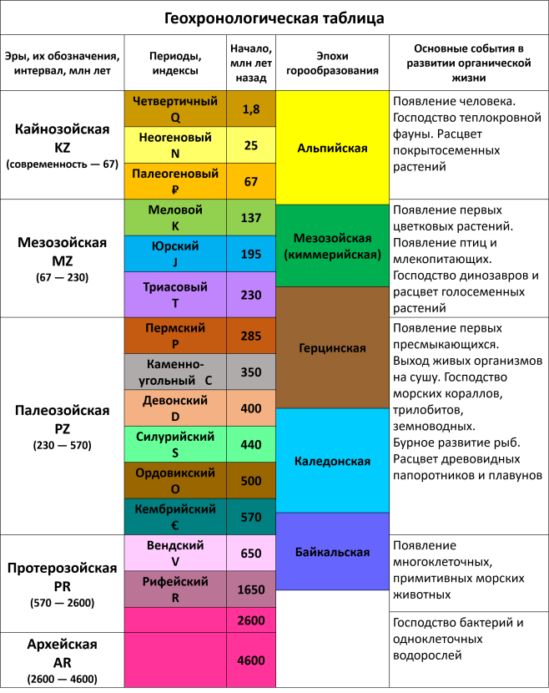

Цель работы – собрать, препарировать и определить представителей ископаемой фауны обнажений на левом берегу реки Великой в центральной части города Пскова.
Задачи:
- Анализ литературы по теме исследования;
- Характеристика места исследования;
- Сбор и препарирование образцов ископаемых животных;
- Определение (где это возможно) представителей ископаемой фауны с использованием палеонтологических таблиц и атласа;
- Составление палеонтологической коллекции;
- Анализ полученных данных и их интерпретация.

Методы и материалы
Подобно любым геологическим исследованиям, изучение ископаемой флоры и фауны состоит из следующих этапов: полевые сборы; химико-техническая обработка (препарирование) найденных образцов и научная обработка.
Полевые сборы проводили в июне-октябре 2022 года на обнажениях горных пород по левому берегу реки Великой от Ольгинской часовни до берегового обрыва в 100 м выше моста им. 50-летия Октября.
Полевые работы состояли из расчистки отложений в местонахождении, сплошного отбора образцов макрофауны и флоры по всему разрезу, в том числе из обломочных пород вдоль берега. На участке обнажения была сделана общая характеристика всего разреза.
В лабораторных условиях ископаемое извлекали из породы сначала при помощи молотка и зубила, а затем очищали при помощи воды и щеток. Химическое препарирование там, где это необходимо, осуществляли протравливанием поверхности образца слабым раствором соляной кислоты.
Научную обработку данных проводили с использованием палеонтологических таблиц [2],[5], атласа [1] и сходных находок на сайте Аммонит.ру [7].

Результаты исследования
В литературных источниках [6], [8] приведено подробное описание верхних слоев осадочных пород в долине реки Великой. Исследуемый участок левого берега образован карбонатными породами верхнедевонского происхождения. Береговой обрыв возле моста 50-летия Октября высотой 6 метров и протяженностью 150 метров сложен известняком с небольшими прослойками глин и богат остатками морских беспозвоночных животных.
Известняки имеют биогенное происхождение. Основными породообразующими организмами псковских слоев из числа встреченных нами являются кораллы, серпулы, брахиоподы, морские лилии, остракоды. Перечисленные организмы имеют известковый (карбонатный) скелет и формируют такие породы, как известняк, доломит, писчий мел, мергель.
В результате проведенных исследований на вышеуказанной территории остатков представителей Царства Растения не обнаружено. Обнаруженные ископаемые представители Царства Животные представлены шестью классами: Коралловые полипы, Многощетинковые черви, Замковые брахиоподы, Остракоды (Ракушковые рачки), Морские лилии, Пластинокожие рыбы. Не удалось установить видовую принадлежность всех найденных представителей ископаемой фауны, так как многие из них имеют не полную сохранность. Также найдены многочисленные ихнофоссилии – следы жизнедеятельности ископаемых организмов (ходы илоедов, следы передвижения по дну). По месту и образу жизни по учебному пособию [5] все животные относятся к морскому бентосу шельфовой зоны, что помогает охарактеризовать исторический облик нашего края в девонский период.
Перечень найденных видов представлен в таблице 2 с указанием систематического положения, диагностических признаков и места обитания. Фотографии ископаемых представителей вынесены в приложение к исследовательской работе.

Таблица 2. Представители ископаемой фауны долины реки Великой.
Царство Животные | Тип | Класс | Род/Вид | Диагностика | Место и образ жизни
 | Кишечно-полостные | Коралловые полипы | - | Колонии разнообразной формы, кораллиты трубчатые, поперечное сечение округлое. | Море, прикрепленный бентос.
 | Брахиоподы | Замковые | Cyrtospirifer | Раковина двояковыпуклая, трапециевидной формы | Море, мелководье. Прикрепленный бентос
 |  |  | Ladogia | Раковина двояковыпуклая, замочный край изогнут, отверстие для ножки ярко выражено. | Море, мелководье. Прикрепленный бентос.
 | Членистоногие | Ракушковые рачки (Остракоды) | - | Раковина округлая | Морская, солоноватая, пресная вода, подвижный бентос.
 | Кольчатые черви | Многощетинковые | Serpula | Трубочки цилиндрические, изгибающиеся. Образуют многочисленные ходы в грунте. | Море нормальной солености, бентос (ползают по дну, сверлят породу)
 | Иглокожие | Морские лилии | - | Скелет состоит из стебля, чашечки и рук, сложен многочисленными члениками. | Море, прикрепленный бентос
 | Хордовые | Пластинокожие | Bothriolepis | Верхняя пластинка головного панциря (плакодерма) с характерной скульптурой | Морская, солоноватая, пресная вода, придонный образ жизни, детритофаги.

С использованием литературы составлено описание строения и образа жизни найденных групп животных.
Таблица 3. Строение и образ жизни морских обитателей девонского периода
Класс животных | Строение | Образ жизни
Коралловые полипы | Просто устроенные одиночные и колониальные организмы. Имели исключительно известковый скелет. По линиям роста некоторых из них можно подсчитать количество дней в году в прошлые эпохи. Рифовые постройки кораллов стали коралловыми известняками. | Ведут сидячий, прикрепленный образ жизни, образуя колонии. Известно 4 подкласса коралловых полипов, 2 из которых вымерли, а 2 существуют в настоящее время.
Многощетинковые черви | Одиночные животные, имеющие хорошо развитые системы органов (кровеносную, нервную, мышечную) и сегментированное тело. Выделяют трубочку и поселяются в ней. | Ползали по дну, сверля горную породу и оставляя ходы (биоглифы). Огромную массу морского осадка черви пропускали через себя, тем самым минерализуя его.
Морские лилии | Тело состоит из стебля, чашечки и рук. Лилии редко сохраняются целиком, чаще стебель их распадается на членики, которые в большом количестве встречаются в известняке и мраморе. Тело лилий имеет пятилучевую симметрию, канал в центре стебля круглый или в форме пятиконечной звезды. | Донные животные, ведущие сидячий образ жизни. Некоторые ископаемые лилии достигали размеров до 20 метров. Они подгоняли руками пищу ко рту, находящемуся в центре чашечки. Существуют и в настоящее время.
Замковые брахиоподы | Створки раковин брахиопод разные, тело прикрепляется ко дну толстой мускулистой ножкой. Мягкое тело находится внутри раковины, представлено дугообразным пищеварительным каналом, в котором над желудком помещается сердце. Около ротового отверстия находится два кожистых выроста – руки, выполняющие функции дыхания и захвата пищи. | Прикрепляются к морскому дну, образуя большие скопления – «банки». Фильтраторы. В настоящее время представлены небольшим количеством видов.
Пластинокожие | Голова и передняя часть туловище были покрыты панцирем из костных пластинок, скульптурированных бугорками и валиками. Голова и туловище соединялись подвижно. Челюсти состояли из костных пластинок. | Расцвет этих животных пришелся на девон, в конце которого группа вымерла.

Выводы
Целью представленной работы было собрать, препарировать и определить всех встреченных представителей ископаемой фауны левого берега реки Великой на территории города Пскова. Для реализации поставленной цели был обозначен круг задач.
- По описанным в литературе геологическим исследованиям был определен возраст осадочных отложений исследуемой территории (верхний девон – 370 млн. лет) и изучена предположительная фауна этого периода.
- На основе имеющихся литературных данных и полевых работ составлена характеристика места исследования. Левый берег реки сложен карбонатными породами высотой местами до 6 метров от уреза воды с различной степенью зарастания.
- Все ископаемые образцы извлечены непосредственно из обнажения и обломочных пород вдоль берега.
- При помощи палеонтологических таблиц и сайтов определены, описаны и классифицированы все находки.
- Составлена палеонтологическая коллекция.
- При анализе места обитания представителей ископаемой фауны сделаны предположения о историческом облике исследованной территории. Вероятно, 360-380 млн. лет назад здесь находилось мелкое теплое море, шельфовая часть которого была усеяна бентосными фильтраторами брахиоподами и морскими лилиями, ведущими прикрепленный образ жизни. Там же плавали и поедали детрит покрытые панцирными чешуями некрупные ботриолепсисы. Основными обитателями грунта были кольчатые черви, пропускающие огромную массу субстрата через себя, тем самым обогащая осадок минеральными веществами.

Заключение
Проделанная работа помогла всем ее участникам увидеть живую картину того древнего моря, которое находилось на территории нашего родного города, с его обитателями и условиями существования. Вероятно, в девонском море существовало огромное разнообразие животных и растений, но лишь часть из них попало в скопление остатков погибших организмов и сохранилась до наших дней. Зачастую, невозможно сопоставить находки по времени, так как многие из них с обломочными породами были вынесены к самой воде.
Именно поэтому реставрация древнего биоценоза – очень сложная задача, так как всегда остается много неизвестного. Но свои поиски окаменевших животных мы планируем продолжать, исследуя новые места.
Поставленная цель работы достигнута, задачи выполнены. Данные, полученные в ходе исследования, могут быть использованы для пополнения знаний о палеонтологическом прошлом девонского периода на территории Псковской области.

Список литературы
- Бодылевский В.И. Малый атлас руководящих ископаемых: Справочное пособие. – 5-е изд. перераб. и доп. – Л.: Недра, 1990
- Данукалова Г. А. Палеонтология в таблицах. Методическое руководство. Тверь: Издательство ГЕРС, 2009
- Ивахненко М.Ф., Корабельников В.А. Живое прошлое Земли: Кн. Для учащихся. – М.: Просвещение, 1987
- Основы стратиграфии и геохронологии: учебное пособие / И.В. Рычкова; Томский политехнический университет. – Томск: Изд-во Томского политехнического университета, 2014
- Палеонтология в таблицах: учебное пособие для учащихся Школы юного геолога / И.В. Рычкова, Э.Д. Рябчикова; Томский политехнический университет. – Томск: Изд-во Томского политехнического университета, 2015
- Селиванова В. А., Кофман В. С. Геология СССР. Том I. Ленинградская, Псковская и Новгородская области. Геологическое описание. - М.: Недра, 1971 http://www.bibliotekar.ru/2-8-31-geologiya-1-novgorod-pskov/103.htm
- Палеонтологический портал «Аммонит.ру» - https://www.ammonit.ru/tag/958.htm
- Комитет по природным ресурсам и экологии Псковской области - https://priroda.pskov.ru/pskovskiy-rayon

Приложение
Рисунок 1. Ходы илоедов и серпулы
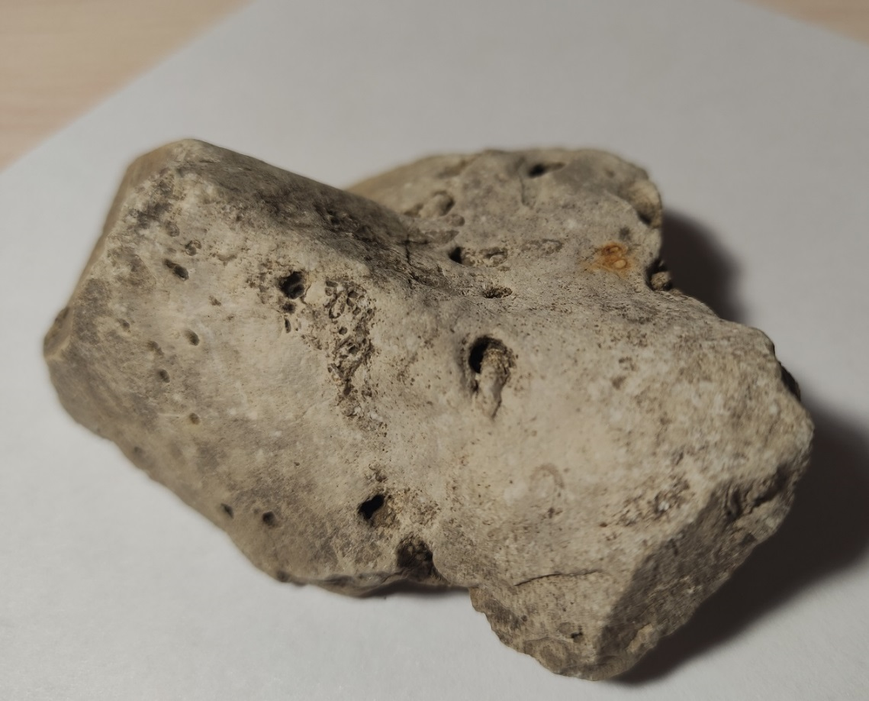
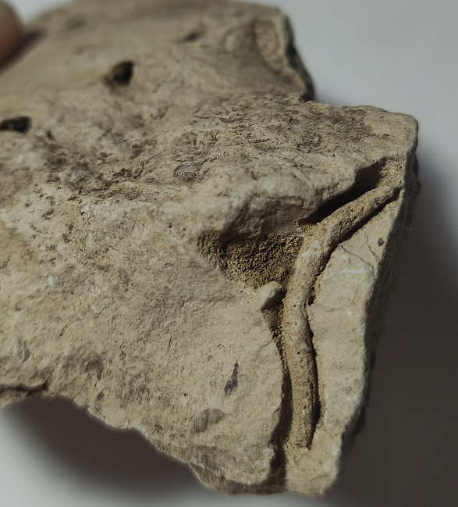
Рисунок 2. Раковины брахиопод рода Ladogia
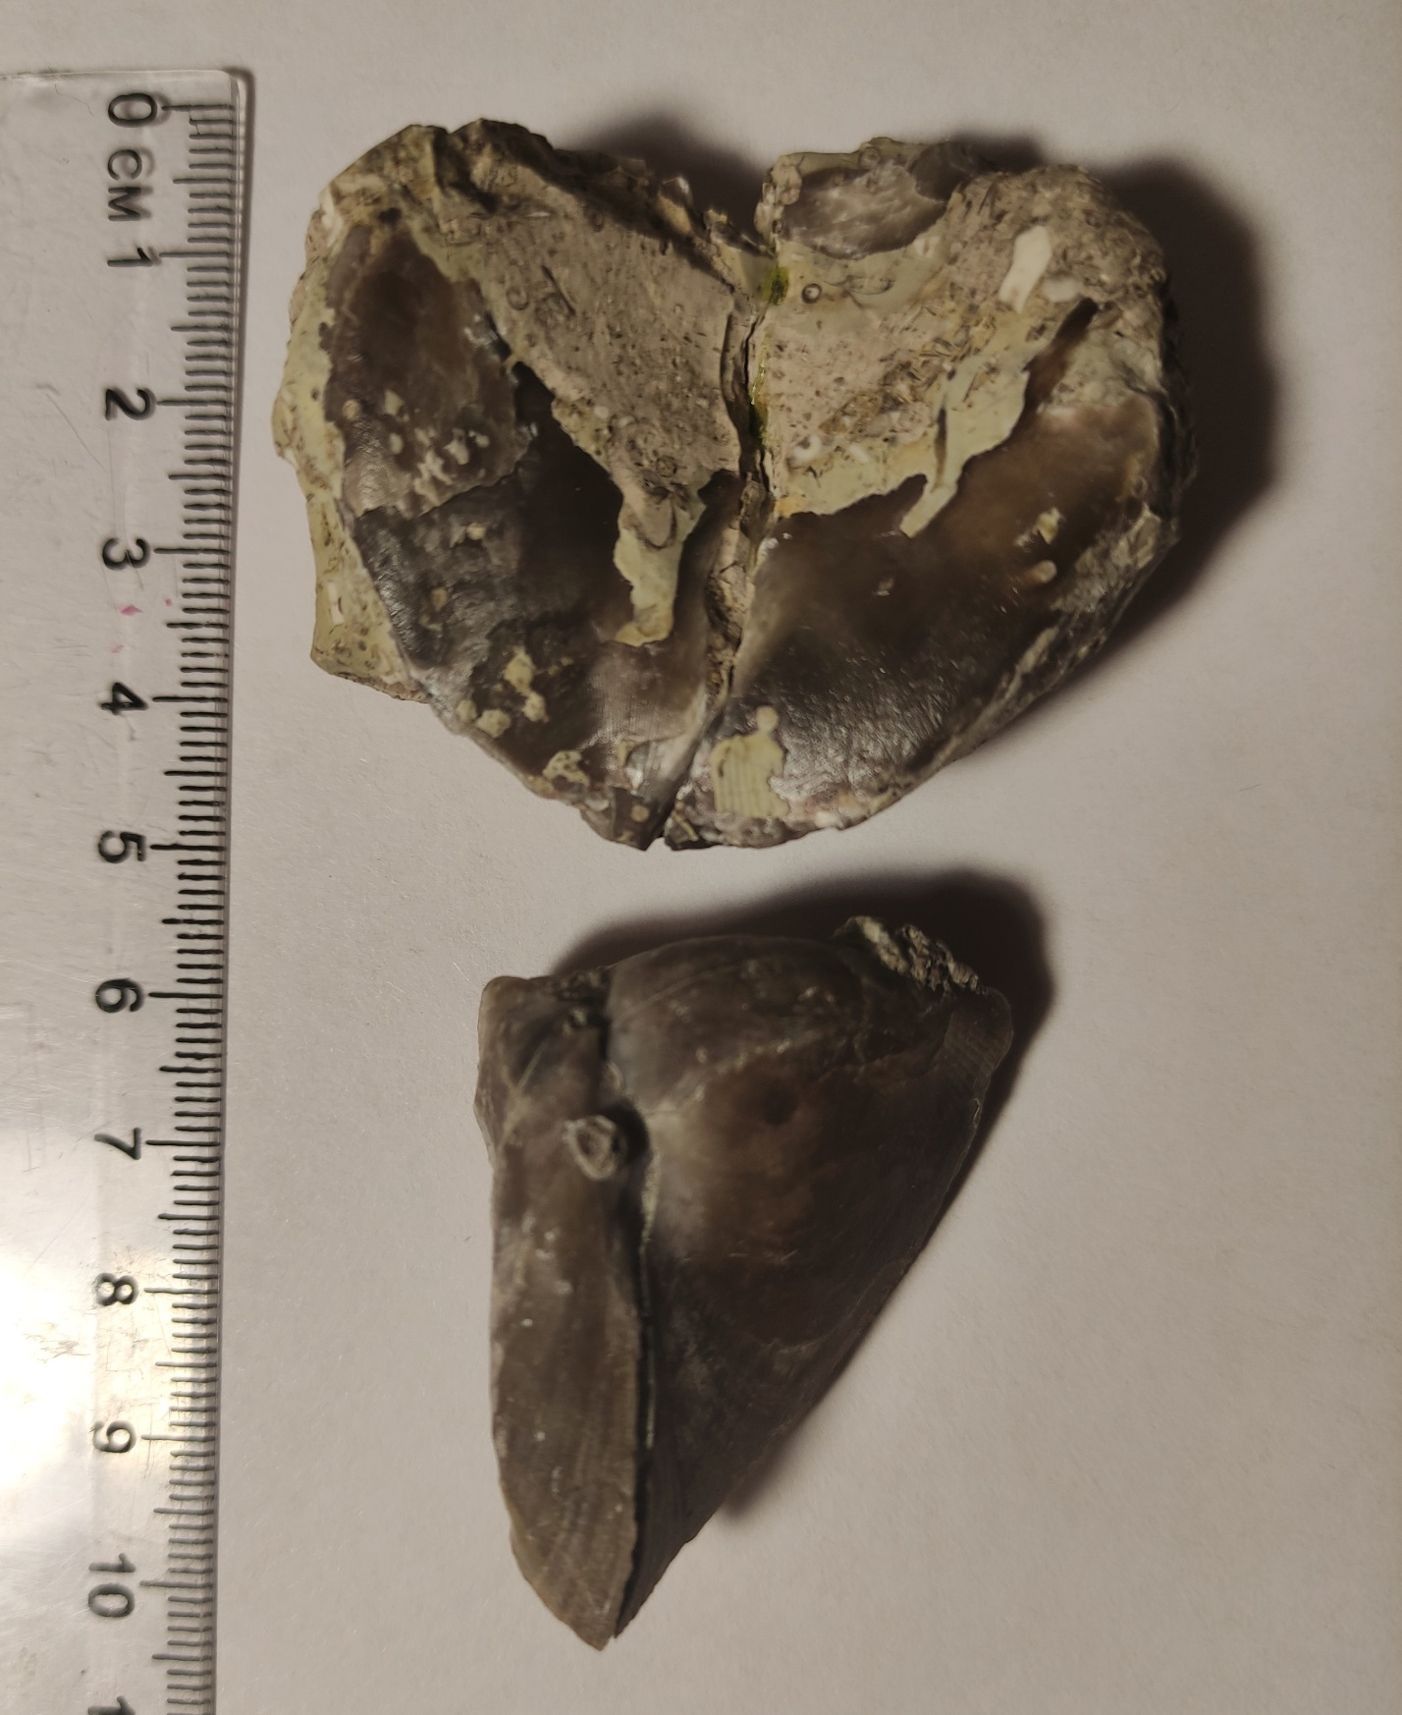

Рисунок 3. Раковины брахиопод рода Cirtospirifer и современная брахиопода в естественной среде обитания (интернет-источник)
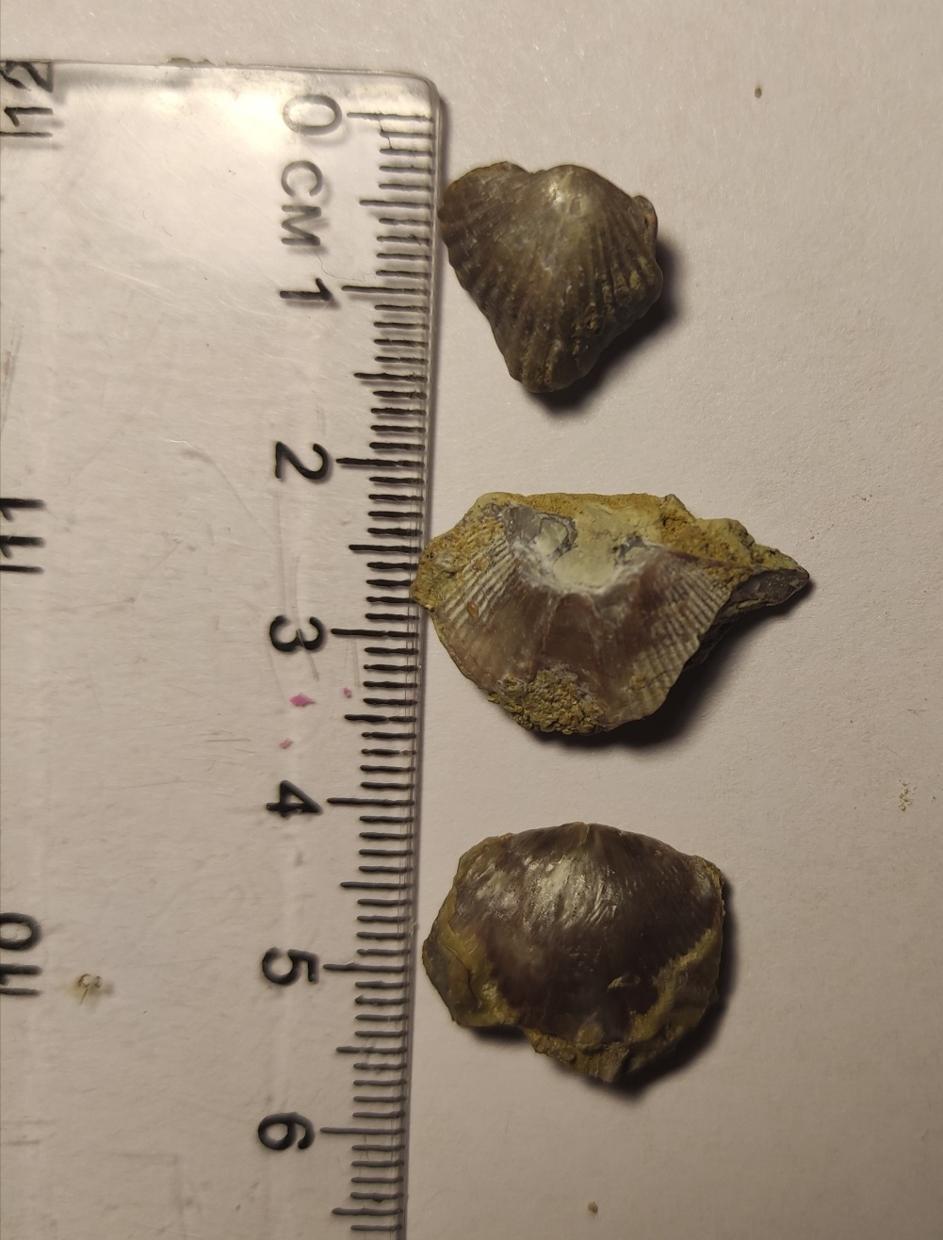
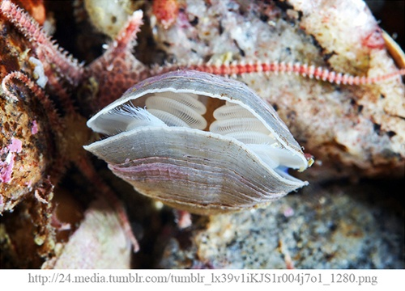

Рисунок 4. «Банка» – скопление раковин брахиопод
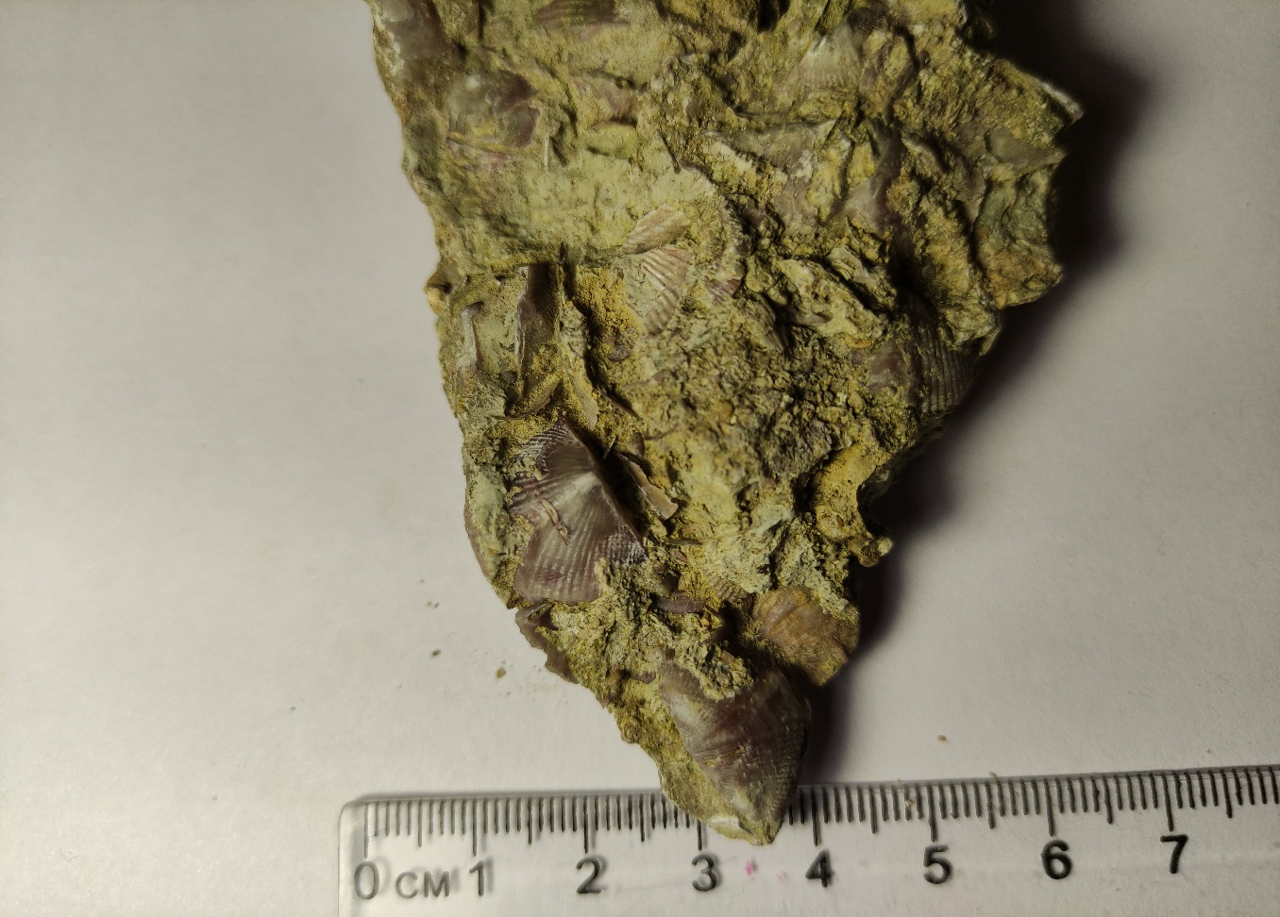
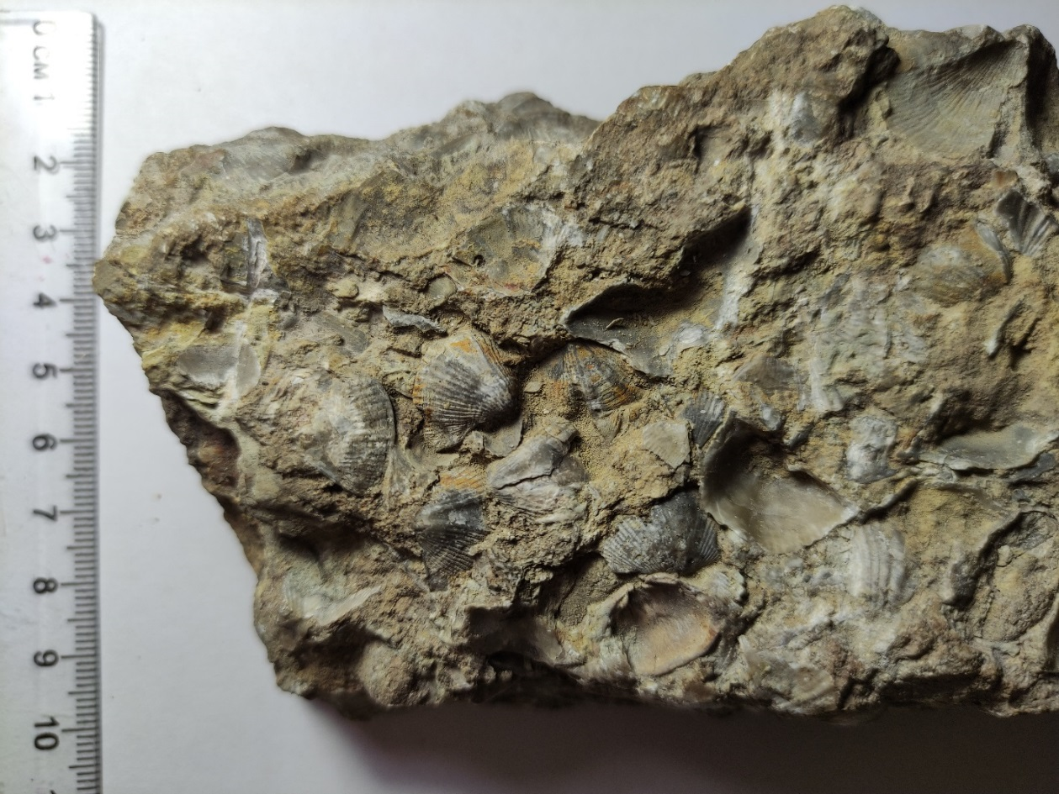

Рисунок 5. Морские лилии: бутон, членики с круглой и пятиугольной сердцевиной.
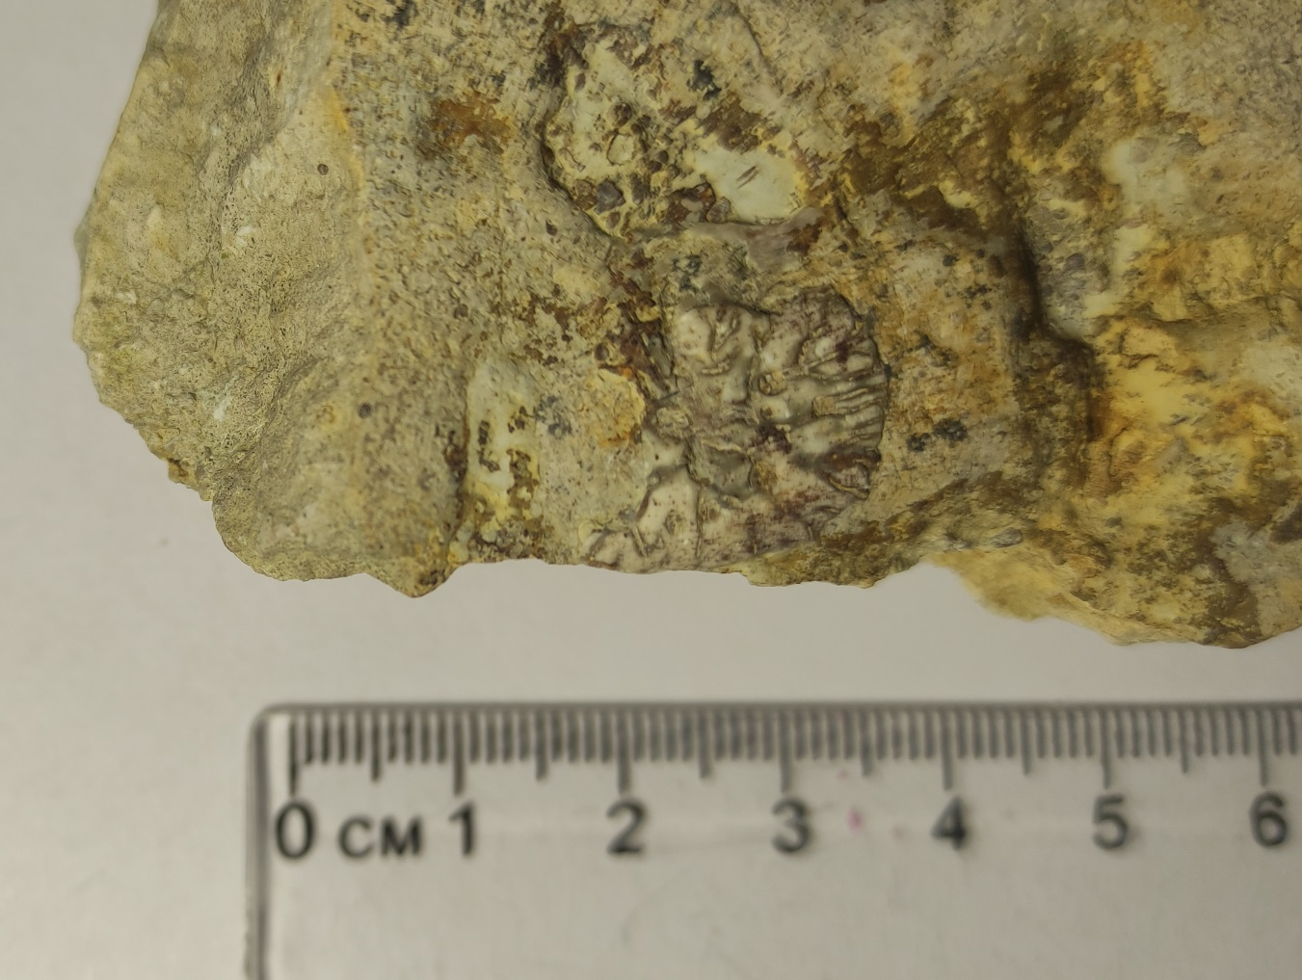
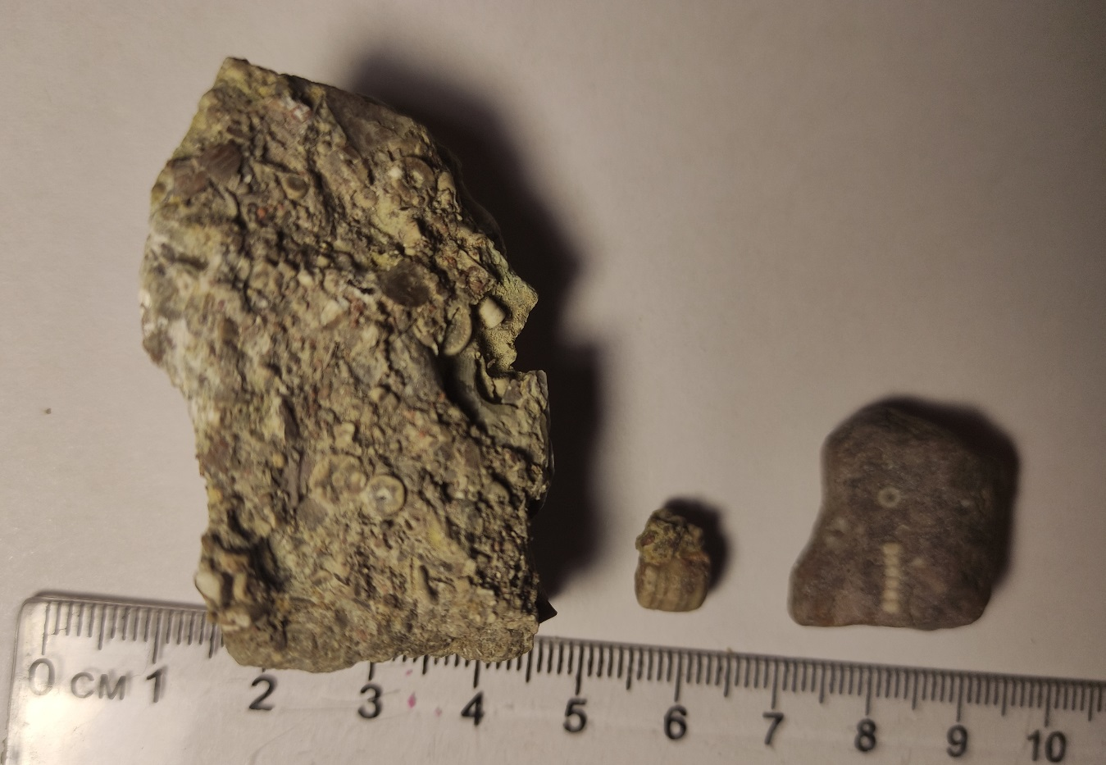

Рисунок 6. Дно девонского моря с остатками животных
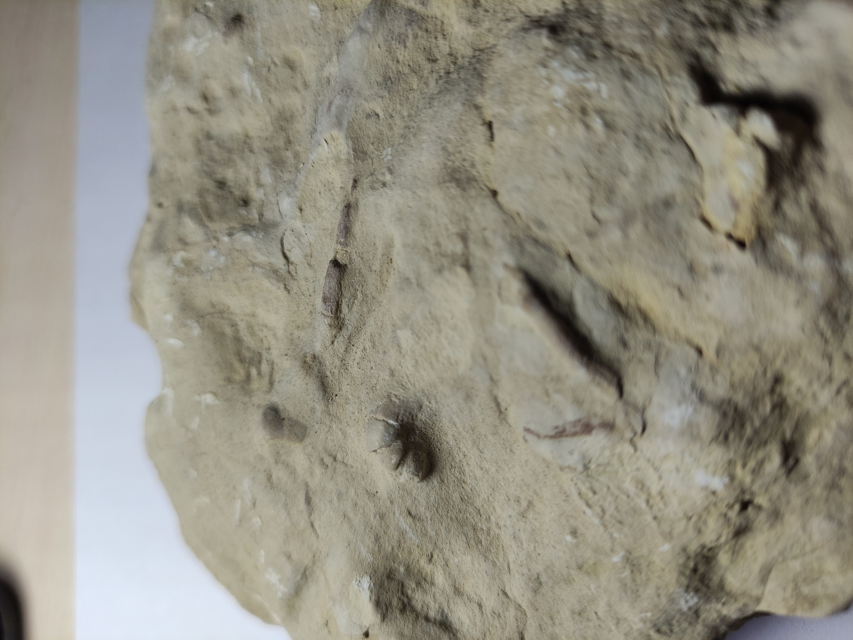

Рисунок 7. Плакодерма ботриолепсиса (окаменелость) и реконструкция внешнего вида (интернет-источник)
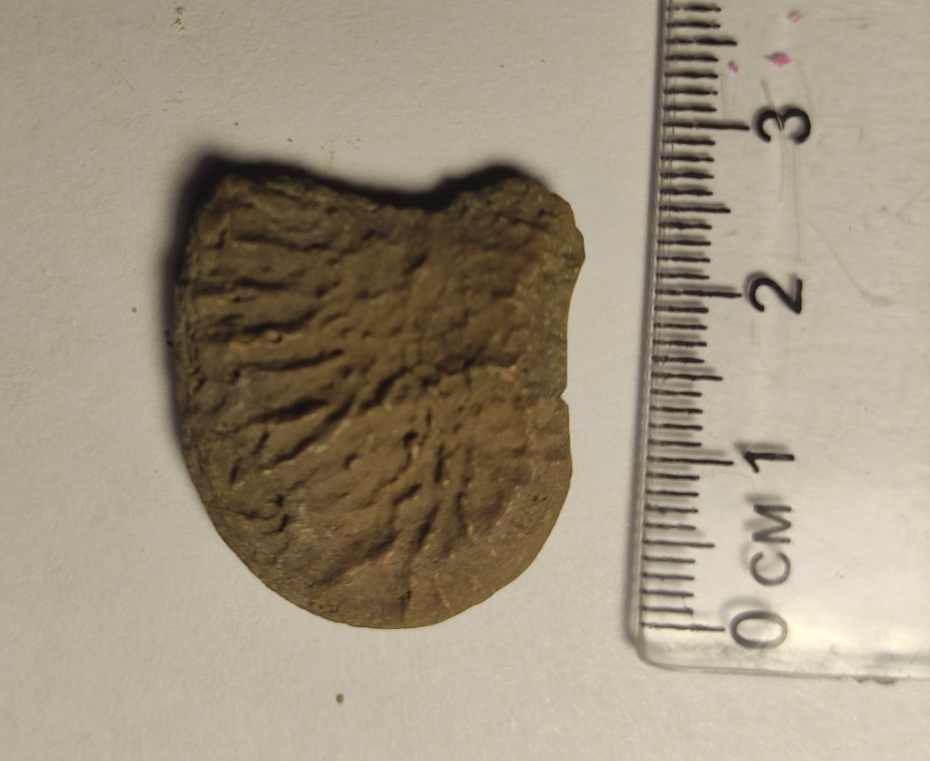
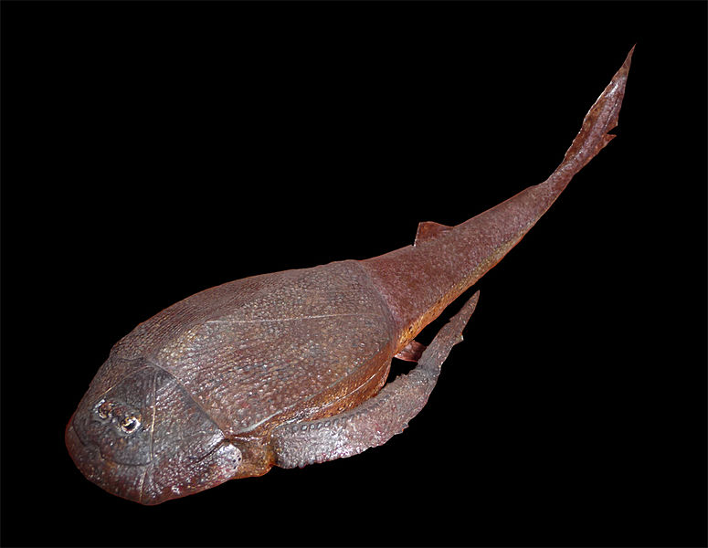
Рисунок 8. Обнажение горных пород на левом берегу реки Великой.
